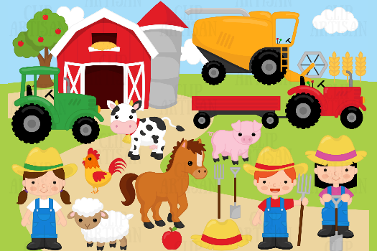  IP KMETIJSTVO | NAREDI
Če odgovarjaš v zvezek, napiši naslov KMETIJSKA MEHANIZACIJA | Na povezavah spodaj si oglej fotografije kmetijske mehanizacije.  V zvezek zapiši vsaj 5 strojev, ki jih kmet pri svojem delu potrebuje in opiši kakšno delo z njimi opravlja. V pomoč ti je moj primer spodaj. Lahko kakšen stroj tudi narišeš.  http://kmeckistroji.si/category/prodajni-program/izbira-po-namenu/priprava-krme/  http://kmeckistroji.si/category/prodajni-program/izbira-po-namenu/obdelava-tal/  http://kmeckistroji.si/category/prodajni-program/izbira-po-namenu/prikolice/  http://kmeckistroji.si/category/prodajni-program/izbira-po-namenu/gnojenje-in-dognojevanje/  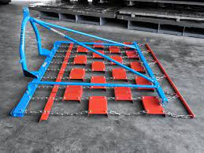  Moj primer:  Travniška brana je namenjena temu, da hitro in učinkovito prezračimo travno rušo, postrgamo mah in izravnamo krtine.

